MARTINEZ SANCHEZ

FIC/UNACH

PROGRAMACION

PROYECTO INDIVIDUAL

**CARGAS AMBIENTALES QUE SE CONSIDERAN EN EL CALCULO ESTRUCTURA DE GENERADORES EÓLICOS**

Un generador eólico es un dispositivo mecánico que convierte la energía del ciento en electricidad.

Los generadores eólicos están diseñados para convertir la energía del movimiento del viento (energía cinemática) en energía mecánica. Luego en los generadores de la turbina esta energía mecánica se convierte en electricidad. La electricidad generada se puede almacenar en baterías, o utilizarla directamente.

La medición del curso eólico es uno de los pilares fundamentales para la caracterización de un sitio donde se pretenda instalar una planta de generación de energía eléctrica a través de turbinas de viento.

Uno de os fines principales de todo estudio de recursos eólicos es la estimación de la energía que se puede generar en un sitio. Con este fin es la potencia anual estimada, uno de los índices fundamentales que define si un sitio es adecuado para la instalación de un parque eólico.

**TIPOS DE AEROGENERADORES**

Desde el punto de vista operacional, existen dos tipos de aerogeneradores:

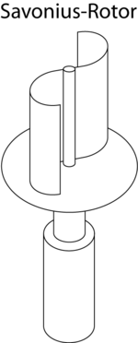

* DE EJE VERTICAL: Son aquellos en los que el eje de rotación se encuentra perpendicular al suelo. También se denominan VAWT (del inglés, Vertical Axis Wind Turbine).

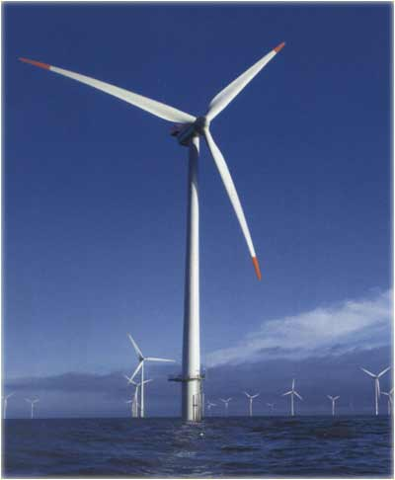

* DE EJE HORIZONTAL: Son aquellos en los que el eje de rotación del equipo se encuentra en paralelo al suelo. También se denominan HAWT (del inglés, Horizontal Axis Wind Turbine).

Aerogenerador tipo Savonius.

Actualmente la tendencia es hacia los generadores de eje horizontal.

Desde el punto de vista estructural, los generadores se dividen en los siguientes tipos:

* Torre Metálica
* Torre de hormigón in-situ o prefabricado
* Torre hibrida (zona superior metálica)

**ELEMENTOS BÁSICOS DE UN AEROGENERADOR**

**Rotor:** El rotor es el elemento que permite el movimiento de rotación del aerogenerador. Está formado principalmente por las palas y un buje que transmite el movimiento de rotación a un eje que conecta con la caja de cambios.

**Caja de cambios**: para adaptar la velocidad de rotación del eje del rotor con la velocidad de rotación del generador se utiliza un sistema de engranaje. Este sistema es utilizado en genera para turbinas de ata potencia.

**Generador**: El generador es el encargado de transformar la energía mecánica en energía eléctrica. Transforma la energía de rotación que transmiten las palas de la turbina generando así una corriente alterna.

**Góndola**: La góndola consiste en la carcasa situada en la parte superior del aerogenerador cuya función es proteger los elementos básicos del aerogenerador como son el generador la caja de cambios y otros elementos importantes.

**Sistema de Orientación**: Debido a que el viento no tiene siempre una misma dirección, el aerogenerador dispone de un sistema de orientación, que coloca el rotor perpendicular a la dirección del viento para aprovechar su máxima energía.

**Sistema de seguridad**: Es el encargado de disminuir la velocidad del rotor o detenerlo en caso de exceso de viento, o alguna anomalía en el funcionamiento.

**Torre**: Es el elemento encargado de sostener la turbina. Esta debe ser capaz de soportar las fuerzas provocadas por el viento, así como vibraciones y otros fenómenos como pueden ser rayos, corrosión por agua de mar, formación de hielo, etc.

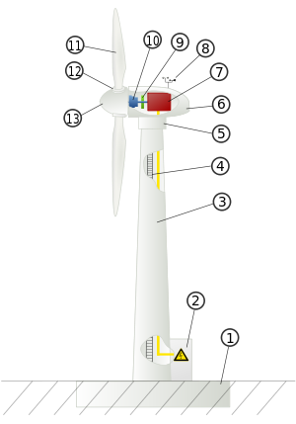

Esquema de una turbina eólica:

1. Suelo  
2. Conexión a la red eléctrica  
3. Torre de contención  
4. Escalera de acceso  
5. Sistema de orientación  
6. Góndola  
7. Generador  
8. Anemómetro  
9. Freno  
10. Transmisión  
11. Palas  
12. Inclinación de la pala hacia la derecha  
13. Buje  
14. Borde de ataque  
15. Borde de salida

**INSTALACIONES QUE CONSTITUYEN EL PARQUE EOLICO**

Los elementos que integran la instalación son:

* Parque de Aerogeneradores.
* Un edificio principal que albergara:
* Centro de control y maniobra.
* Transformador de servicios auxiliares.
* El almacén de repuestos y herramientas necesarios para un buen mantenimiento del parque.
* La oficina de control, mando y telemando del parque.
* Red interna de baja o media tensión (B.T. /M.T.) a la tensión de 400 o 20,000 V que conecte cada aerogenerador con el centro de transformación correspondiente.
* Red externa de media tensión (M.T.) a la tensión de 20,000 V que conecte el parque con la subestación o centro de transformación de la red de distribución publica (cuando únicamente se trata de un parque no aislado)

La mayoría de las modernas palas de motor de grandes aerogeneradores están fabricadas con plásticos reforzado con fibra de vidrio (“GRP”), es decir, poliéster o epoxy reforzado con fibra de vidrio. Se utiliza fibra de carbono o aramidas (Kevlar) como material de refuerzo, pero normalmente estas palas son antieconómicas para grandes aerogeneradores. Actualmente son utilizados aerogeneradores muy pequeñas.

**INSTALACIONES QUE CONSTITUYEN EL PARQUE EOLICO**

**La energía del viento**

El viento, consiste en aire en movimiento. Todo elemento de masa en movimiento posee una cierta cantidad de energía cinética (Ec), que es proporcional al cuadrado de su velocidad (V1) y su masa (dm) respectivamente.

Considérese un elemento de volumen el cilindro que es atravesado por aire en movimiento con velocidad (V1).

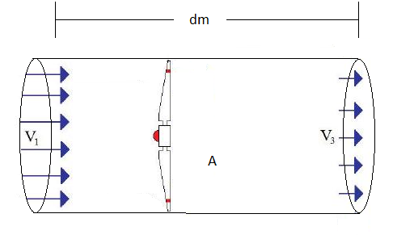

La energía que atraviesa la superficie A en la unidad de tiempo es la potencia P, desarrollada por el fluido a través de dicha sección:



Fórmula para calcular la potencia de entrada

Dónde:

ρ = la densidad del aire

A =área barrida del rotor

V = velocidad del viento

La potencia del viento es proporcional a la densidad del aire, al Área de sección considerada y al cubo de su velocidad

Para calcular el área barrida del rotor se utiliza la siguiente formula



**Densidad del Aire**

La energía cinética de un cuerpo en movimiento es proporcional a su masa (o Peso). Así, la energía cinética del viento depende de la densidad del aire, es decir, de su masa por unidad de volumen.

En otras palabras, cuanto “más pesado” sea el aire más energía recibirá la turbina.

A presión atmosférica normal y a 15 ºC el aire pesa un 1,225 kilogramo por metro cubico, aunque la densidad disminuye ligeramente con el aumento de la humedad. Además, al aire es más denso cuando hace frio que cuando hace calor. A grandes altitudes (en las montañas) la presión del aire es más baja y el aire es menos denso.

Para extrapolar la temperatura a la altura de buje es necesario aplicar el gradiente térmico según el cual, la temperatura disminuye un grado centígrado cada 154 metros que se asciende.

Para calcular la densidad del aire utilizaremos la siguiente formula:

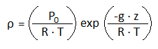

P0 = Presión atmosférica, equivalente a 101,325 Pa.

ρ = Densidad del aire (kg/m3)

R = Constante del aire equivalente 286.9 J/kg· k

T = Temperatura (k)

z = Altitud (m)

g = Aceleración de la gravedad (9.8 m/s2)

**Calculo de la Altitud**



**Fuerza del Viento**

Dónde:

ρ = Densidad del aire

V = Velocidad del viento



**Fuerza del Viento**

Dónde:

ρ = Densidad del aire

V = Velocidad del viento

A = Área barrida del rotor

Cp = Coeficiente de potencia que determina el rendimiento aerodinámico del rotor

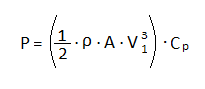

El límite de Betz establece en 0.59 la proporción máxima de energía que podemos extraer del viento utilizando un aerogenerador.

**CURVAS DE POTENCIA DE LOS AEROGENERADORES**

Para poder estimar la energía obtenida por un aerogenerador debemos disponer de la distribución de la velocidad del viento del sitio y contar con la curva de potencia del aerogenerador entregada por el fabricante.

Dicha curva de potencia indica cual será la potencia generada por el aerogenerador para las distintas velocidades del viento.

Debemos tener en cuenta que el aerogenerador requiere una velocidad de viento mínima para poder operar que es alrededor de 3 – 5 m/s. Si la velocidad del viento es muy elevada puede reducir la vida útil del molino. Razón por la cual existe un valor de velocidad máxima por encima del cual el molino no opera.

**Máxima potencia de entrada**

Para calcular la máxima potencia utilizaremos la siguiente formula.



p = Potencia

D = Diametro del rotor

V = Velocidad del viento

**RUGOSIDAD DEL TERRENO**

La rugosidad del terreno de una superficie se determina por el tamaño y distribución de los elementos de rugosidad que contiene. Se evalúa mediante el parámetro denominado longitud de rugosidad z0, que nos da la atura a la cual la velocidad media es cero cuando el viento tiene una variación logarítmica con la altura.

Los bosques y las grandes ciudades ralentizan mucho el viento, mientras que las pistas de hormigón de los aeropuertos solo lo ralentizan ligeramente. Las superficies de agua son incluso más lisas que las pistas de hormigón, y tendrán por tanto menos influencia sobre el ciento mientras que la hierba alta y los arbustos ralentizan el viento de forma considerable

El termino longitud de rugosidad se refiere a la máxima distancia sobre el nivel del suelo a la que teóricamente la velocidad del viento es nula.

**LEY EXPONENCIAL DE HELLMANN**

Relaciona la velocidad del viento a la altura estudiada con la velocidad del viento teórica a una altura determinada.

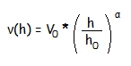

Donde

V(h)= velocidad del viento para la altura a estudiar (m/s)

Vₒ= velocidad del viento a la altura estudiada (m/s)

h = altura a estudiar (m)

hₒ = altura de referencia

a = coeficiente de Hellmann

El coeficiente de Hellmann está dado por la siguiente tabla.

|  |  |
| --- | --- |
| ESTIMACION DEL VALOR PARA DISTINTOS TERRENOS | |
| Tipos de terreno |  |
| Liso (Mar, Arena, Nieve) | 0.13 |
| Rugosidad Moderada(Hierbas, Cultivos) | 0.28 |
| Rugoso (Bosques, Edificaciones) | 0.27 |
| Muy Rugoso (ciudades | 0.40 |

**Estimación de la energía producida por un aerogenerador**

Uno de los asuntos que los interesados en la energía eólica más preguntan, es cómo calcular la energía que genera un aerogenerador, lo cual resulta lógico pues es el indicador que decide si se instala, o no, el equipo.

Después de tomar la decisión de dónde ubicar el aerogenerador, y estimada la disponibilidad del viento, el paso siguiente consiste en determinar la cantidad de energía que el aerogenerador puede generar, para entonces saber si satisface las necesidades energéticas que se plantean.

Este método requiere de tres pasos:

1. Determinar la densidad de potencia (P/A) en watt por metro cuadrado del área de barrido del rotor (W/m2),
2. Calcular el área del barrido (A) del roto del aerogenerador (m2).
3. Asumir un valor adecuado del rendimiento total del sistema eólico (adimensional). Este rendimiento, o eficiencia total, incluye la eficiencia del rotor, la de la transmisión mecánica (en caso de que exista) y la del generador;

De esta forma, la energía anual producida (EAP) en kWh/año, se determina por la formula siguiente:

EAP = (P/A) x (A) x (rendimiento total) x (8760 h/año) / (1000 W/kW)

**Densidad de potencia (P/A)**

Es usado la velocidad media del viento, y un adecuado factor de energía, o factor cúbico (FC). Lo anterior se expresa de la manera siguiente:

P/A = ½ x (densidad del aire) x (FC) x V3

Donde V es la velocidad media anual en el sitio seleccionado.

**Factor de Carga**



**Velocidad del giro del alternador**

Conviene utilizar un alternador con una polea de menor diámetro, de lo contrario la polea grande necesitará tener un diámetro mayor.

De todos modos, el diámetro ideal deberá encontrarse probando. Los motores de las taladradoras de sobremesa tienen una pieza cónica, formada por una “torre” de poleas de diferente diámetro (Polea múltiple). Esto permite “encontrar” más rápidamente la velocidad óptima de un giro.



Donde

n = número de revoluciones por minuto (rpm)

λ = Velocidad específica. Este factor depende del tipo de eólica (rápida o lenta).

v = Velocidad del viento.

D= Diámetro de la eólica.

**Velocidad Media**

Es el valor medio de las velocidades del viento medidas en un periodo de varios años por cada estación meteorología. Se han considerado velocidades medias anuales y velocidades medias mensuales.

La velocidad media de viento se determina primero a la altura del anemómetro de medición y luego se corrige para estimar la velocidad media a una altura de referencia de cada aerogenerador.

La corrección de acuerdo a la altura de referencia de cada aerogenerador se realiza asumiendo un crecimiento logarítmico de la velocidad del viento con la altura sobre el suelo. La velocidad del viento V(h), a cualquier altura h del suelo, se obtiene de la velocidad V(s), medida a la altura del sensor, empleando la fórmula:



z = Es el “parámetro de rugosidad”, depende de las características del terreno y es mayor cuando más grande es el tamaño de los obstáculos superficiales. La rugosidad de un terreno indica brusquedad de la superficie y la influencia sobre las líneas de velocidad del viento sobre él. Los principales elementos de rugosidad son la vegetación, las zonas urbanas y los accidentes naturales.

**AEROGENERADORES MARINOS**

**Funcionamiento de un aerogenerador**

El funcionamiento de todo aerogenerador se basa siempre en un mismo principio. Aun así, puede haber pequeñas diferencias en función de cuál sea la potencia y aplicac­ión del aerogenerador. Por este motivo, a la hora de explicar su funcionamiento este proyecto se basará en los aerogeneradores de eje horizontal off‐shore de grandes potencias (2,5 ‐6 MW) para alimentar la red eléctrica.

Los aerogeneradores de eje horizontal están formados normalmente por dos o tres palas de diámetro variable en función de la potencia. El viento, incide perpendicularmente sobre las palas del aerogenerador y debido a la diferencia de presiones que se produce entre la cara activa y la pasiva de la pala, se genera una fuerza que permite el movimiento rotatorio de las palas.

Esto es debido a que la parte posterior de la pala es mucho más curvada que la parte anterior por lo que cuando el viento incide sobre la pala, al haber más superficie en la parte posterior, la velocidad aumentará. Aparte, al tener la pala un ángulo de incidencia entre la dirección del viento y el eje de la sección, también se producirá un empuje.

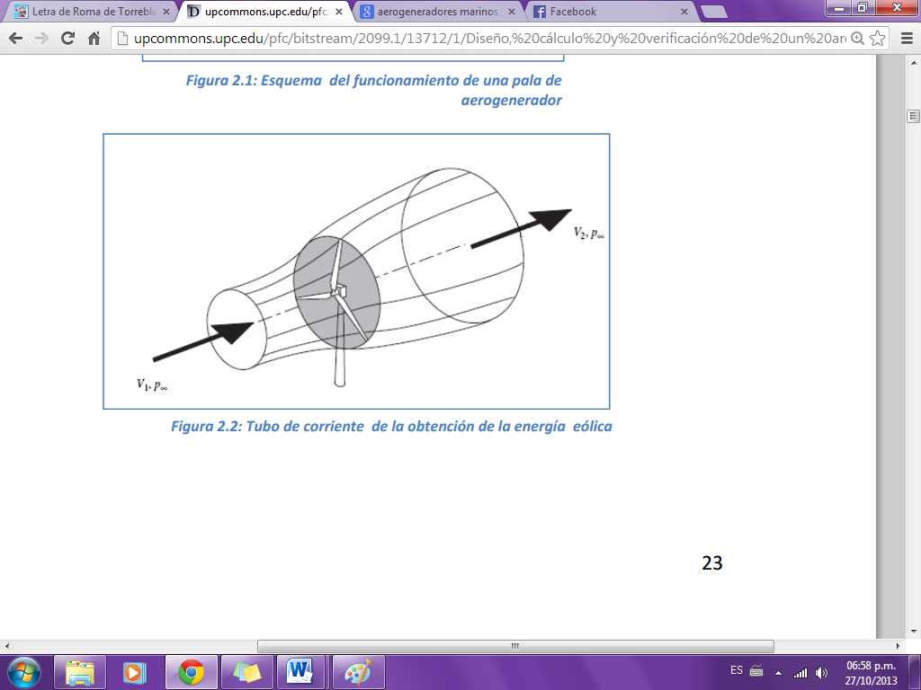

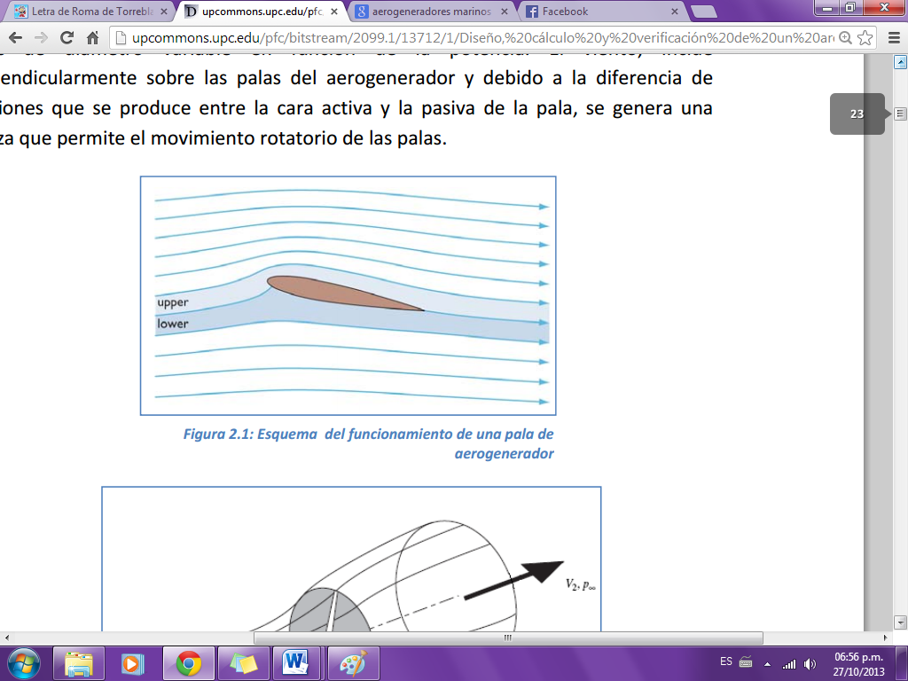

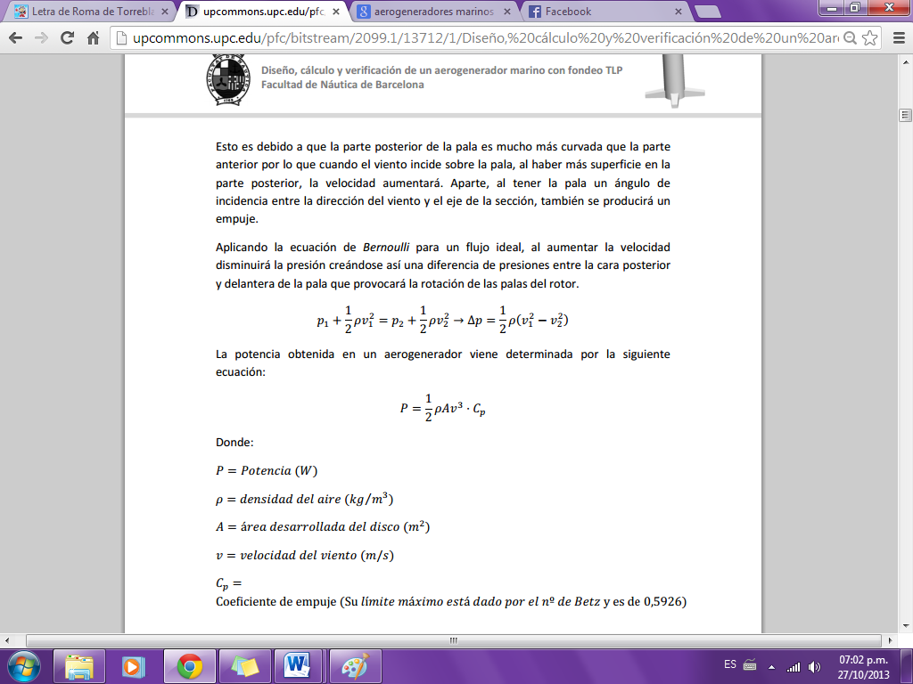Aplicando la ecuación de Bernoulli para un flujo ideal, al aumentar la velocidad disminuirá la presión creándose así una diferencia depresiones entre la cara posterior y delantera de la pala que provocará la rotación de las palas del rotor.

La potencia obtenida en un aerogenerador viene determinada por la siguiente ecuación:

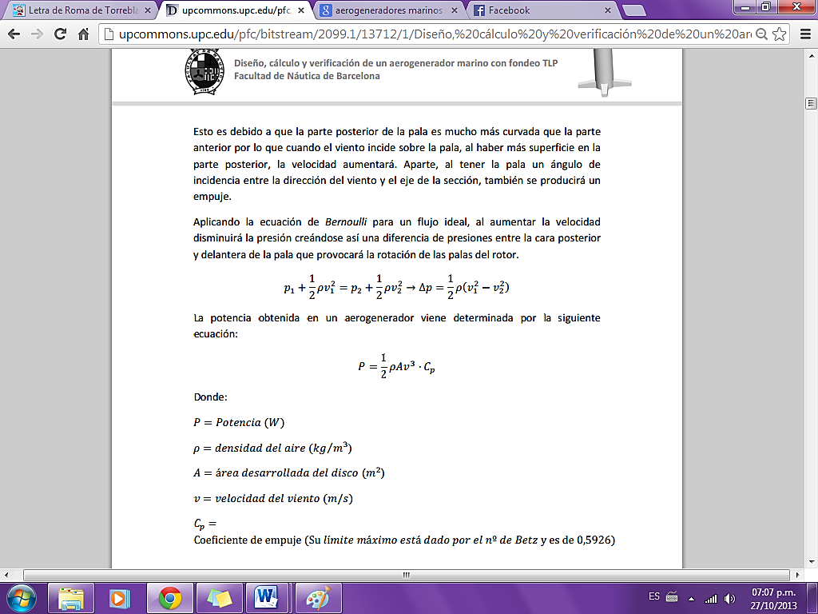

Donde

P=Potencia (W)

ρ=densidad del aire (kg/m3)

A=área desarrollada del disco (m2)

v=velocidad del viento (m/s)

Cp=Coeficiente de empuje

**Diferentes Sistemas Estructurales**

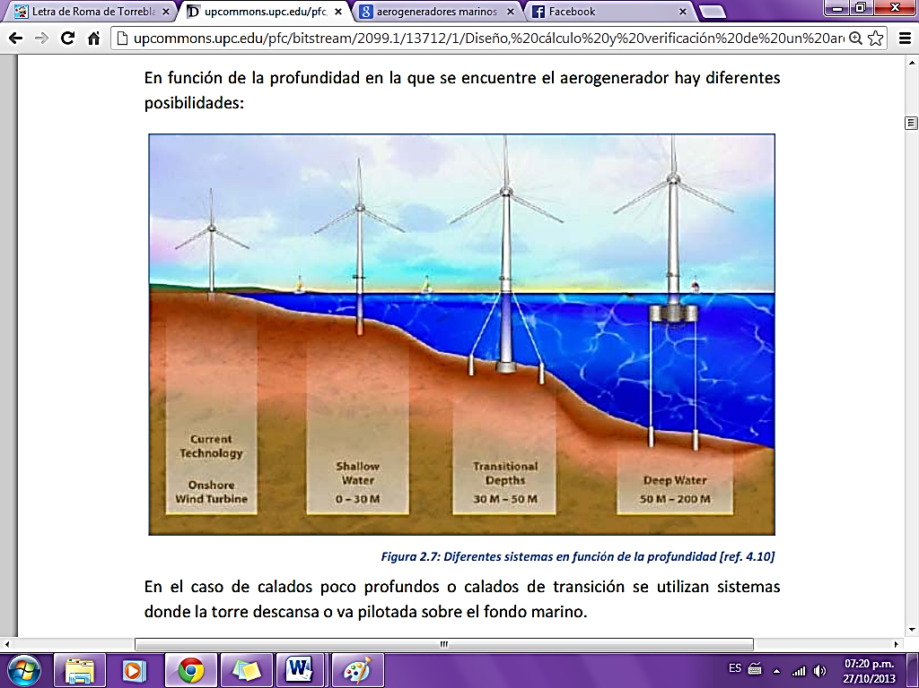 Uno de los puntos más crítico de todo aerogenerador, y especialmente de los offshore consiste en la estructura de soporte. De ella dependerá que el aerogenerador sea capaz de resistir las cargas y esfuerzos impuestos por su entorno, debido principalmente a las olas y viento.

En función de la profundidad en la que se encuentre el aerogenerador hay diferentes posibilidades:

En el caso de calados poco profundos o calados de transición de utilizan sistemas donde la torre descansa o va pilotada sobre el fondo marino.

Los sistemas de fijación más destacados para estos calados son cuatro:

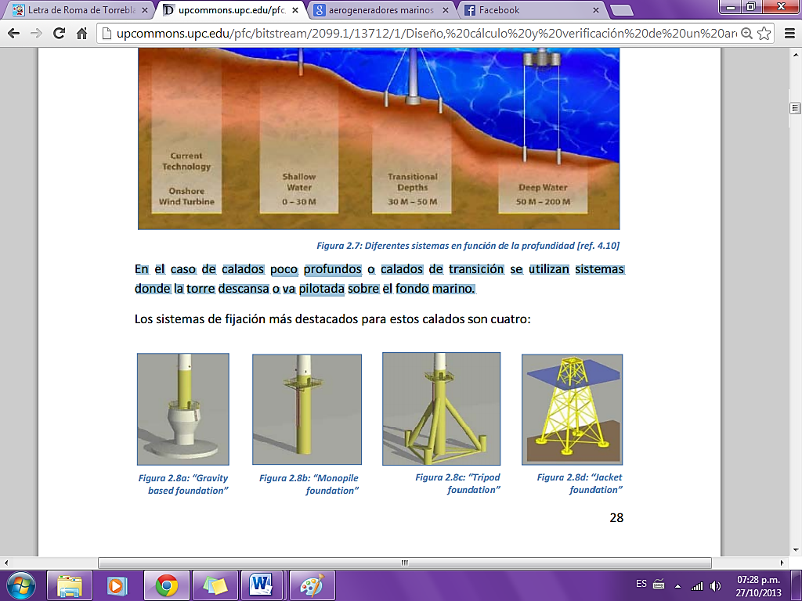

**Potencia eólica real anual**

Uno de los factores más importantes a la hora de elegir la zona del emplazamiento es la potencia eólica disponible de la zona.

La potencia eólica disponible teórica, viene determinada por:

Px = ½ ρv3

Donde

Px=potencia eólica disponible (W/m2)

ρ=densidad del aire (kg/m3)

v=velocidad del viento (m/s)

Desgraciadamente, la potencia eólica disponible no nos proporciona un valor real de la potencia eólica que se extraerá con el aerogenerador, ya que se tendrá que tener en cuenta el rendimiento del aerogenerador.

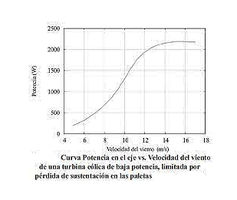 Para evaluar cuál es la potencia real que se puede conseguir en cada zona en función del viento, los fabricantes de aerogeneradores proporcionan curvas de potencia de sus modelos en función de cual sea la velocidad del viento.

Para considerar cual es la mejor zona se estudiara para cada una de ellas, las diferentes potencias que proporción el aerogenerador escogido en función del porcentaje anual de las diferentes velocidades registradas por las boyas y así obtener la potencia media anual para cada zona.

Debido a que la velocidad del viento es proporcional a la altura por encima del nivel del mar, los datos obtenidos de las boyas meteorológicas se tendrán que extrapolar a la altura real a la que estará situada la turbina eólica. Al no saber el valor exacto de la altura, observando modelos ya instalados se estima que esta estará situada aproximadamente a 90m de altura.

**Cargas Ambientales**

Las cargas ambientales son todas aquellas cargas debidas a fenómenos ambientales que pueden afectar a la estructura:

**VIENTO**: Al incidir el viento sobre el aerogenerador y su torre generara una fuerza que será transmitida en la soporte, generando un momento en el además de la propia fuerza.

Además también se generaran fuerzas centrifugas y vibraciones debido al movimiento de las aspas del aerogenerador. La instalación se deberá optimizar para que trabaje de forma correcta en condiciones normales de trabajo y que sea capaz de soportar las cargas impuestas por el viento en las condiciones más adversas posibles.

**OLAS**: Las olas son un fenómeno a prever que podría actuar sobre el soporte del aerogenerador. El problema de las olas, es que generan corrientes inducidas que actúan sobre la superficie del soporte, generando unas fuerzas de inercia y de arrastre.

Estas fuerzas se pueden aproximar mediante la ecuación de Morison.

**NIVEL DEL MAR**: Debido a que el soporte de a estructura está fijado en el suelo marino, al subir o bajar el nivel del mar habrá un aumento o una disminución de la fuerza de empuje generada por el agua sobre el soporte. Por este motivo es muy importante tanto el estudio de pleamar como el de bajamar.

En el caso de la pleamar, el calado del soporte aumentara y por lo tanto aumentara el empuje hidrodinámico que el agua ejerce sobre el soporte. Esto se traducirá en un aumento de la tensión en los cables, que deberán de ser capaces de soportar.

**TERREMOTOS**: en el caso de haber algún terremoto en el mar se producirá dos efectos que podrán afectar a la resistencia de la estructura. El primer efecto será en caso de que el terremoto se produzca justo en la zona del parque eólico, la presencia de vibraciones en los anclajes del fondo marino que podrán afectar su resistencia a las tensiones debidas a la fuerza de los cables.

El segundo efecto será el aumento del nivel del mar debido al tsunami producido por el terremoto.

**HIELO Y NIEVE**: el hielo y la nieve que se pueden hallar sobre la estructura pueden hacer que se produzca un aumento del peso sobre el soporte. En función de la zona las consecuencias debidas al hielo y la nieve varían.

**Cargas a estudiar**

Según la normativa se deberían estudiar todas aquellas cargas de viento y oleaje.

|  |  |
| --- | --- |
| Casos de carga del Viento | |
|  | v(hub) (m/s) |
| Velocidad Arrancada | 3,5 |
| Velocidad condición normal de trabajo | 14 |
| Velocidad Parada | 30 |
| Velocidad de 50 años | 70 |

Condiciones de viento a estudiar

**Condiciones de oleaje**

Al igual que para las condiciones de viento, para el caso de las olas se utilizaran los valores de altura significante y periodo pico que hayan sido registrados con una mayor frecuencia durante un año.

|  |  |
| --- | --- |
| DATOS | |
| HS (m) | 1 – 2 m |
| Tp (s) | 8 – 10 s |

Datos de oleaje para las condiciones normales de trabajo

Debido a este cálculo de las fuerzas que ejercen las olas sobre el soporte depende de varios factores, se estudiaran los dos casos y se descartaran los valores que den una menor fuerza. Debido que la ecuación de Morison utiliza la altura significante y el periodo medio para el cálculo, además de otros valores, se hará uso de la teoría de olas para obtenerlos.

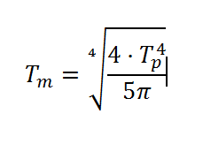En el caso del periodo medio, este se puede obtener a través de una aproximación publicada en Puertos del Estado, realizada mediante una ecuación de Pearson Moskowitz:

Todos los otros valores pueden ser obtenidos a través de la teoría lineal de olas para aguas profundas:

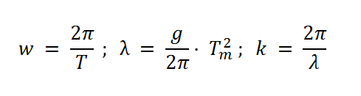

K= fuerza predominante que actúa en cada caso sobre el cilindro.

λ= Longitud de onda

Tm = Periodo medio

**PERIODO DE RETORNO DE 50 AÑOS**

Para la obtención de la altura máxima que puede llegar a tener una ola para un periodo de retorno de 50 años, se han utilizado los datos publicados en el documento de “Régimen extremal” de Puertos del Estado referente a la boya de Estaca de Bares que permiten realizar de manera sencilla diferentes cálculos probabilísticos de olas en función de la boya.

Para la obtención de la altura máxima de la ola en función del periodo de retorno Puerto del Estado no proporciona los datos necesarios, pero sí que proporciona una gráfica además de su correspondiente ecuación y sus parámetros la cual te permite realizar el cálculo.

|  |  |
| --- | --- |
| Parámetros de ajuste POT de altura significante | |
| Umbral de excedencia | 1.00 (m) |
| Num. Mm de Dias entre Picos | 5.00 |
| Num. Med Anual de Picos (Lambda) | 50.58 |

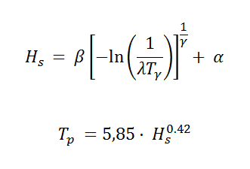Parámetros de la distribución Weibull de excedencia

Alfa ( ) = 1.54

Beta ( ) = 2.66

Gamma ( ) = 1.40

A través de estos valores, se pueden obtener el valor aproximado de la altura máxima. Según puertos del estado, la altura máxima de la ola se puede aproximar entre 1,7 y 2 veces la altura significante.



De esta manera:

**PRESIÓN DEL AGUA EN FUNCIÓN DE LA PROFUNDIDAD**

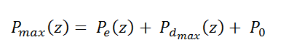A la hora de considerar la presión que actúa sobre el cilindro, no solo se va a tener en cuenta la presión debido a la columna de agua, sino que también se deberá de tener en cuenta la presión atmosférica así como la presión dinámica del agua:

Dónde:

Pmax(z) = Presión en el cilindro en función de la altura (N/m2)

Pe(z) = Presión estática en función de la altura (N/m2)

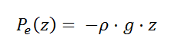

Pdmax (z) = Presión dinámica máxima en función de la altura (N/m2)

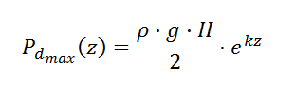

P0 = Presion Atmosferica (101300 N/m2)

Finalmente

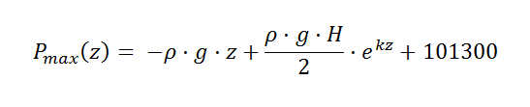

**INTERFAZ DEL PROYECTO**

Formulario 1

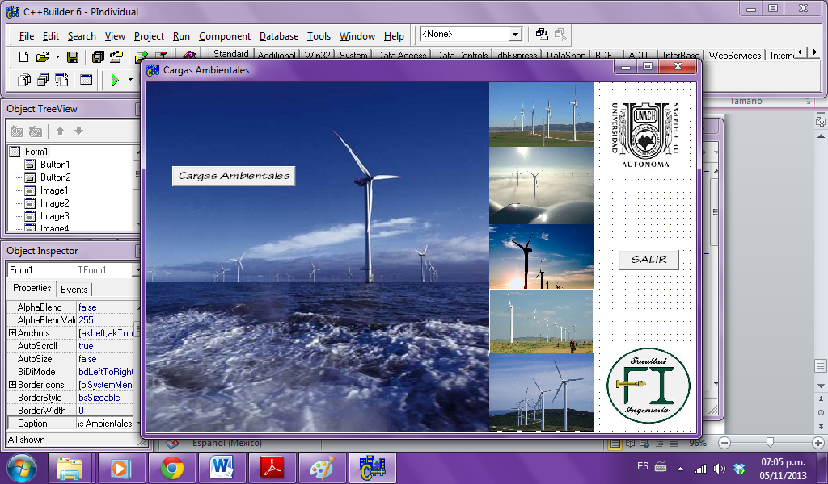

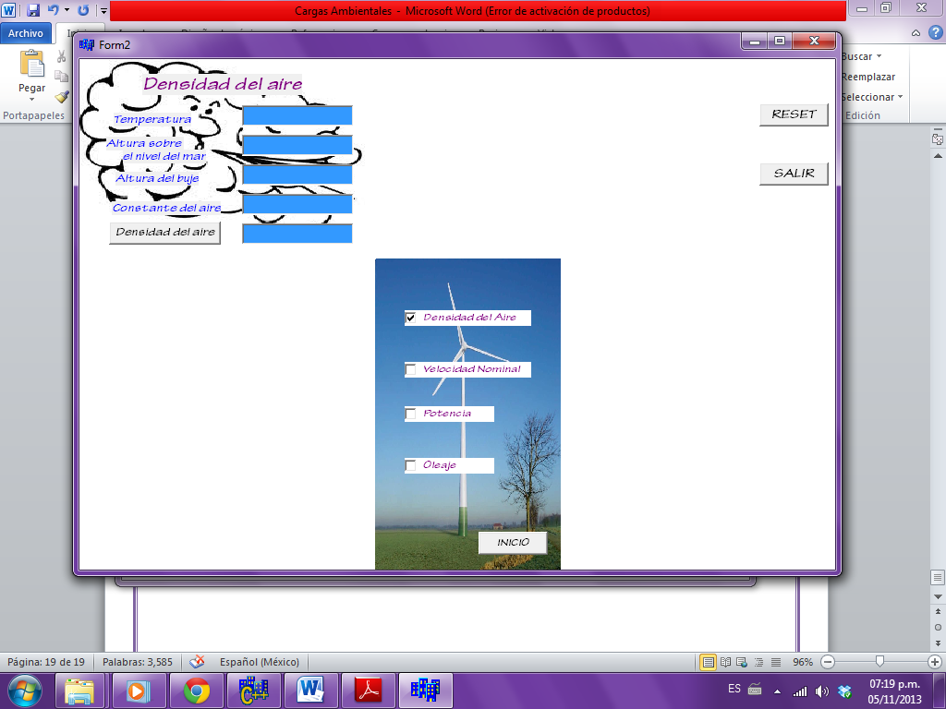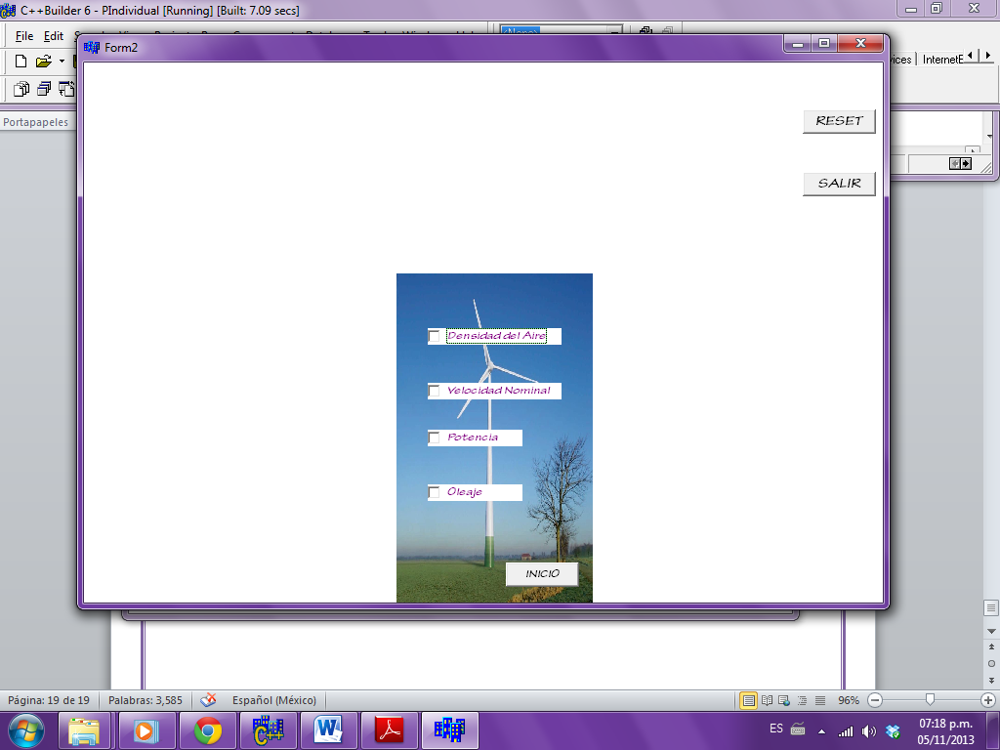Formulario 2

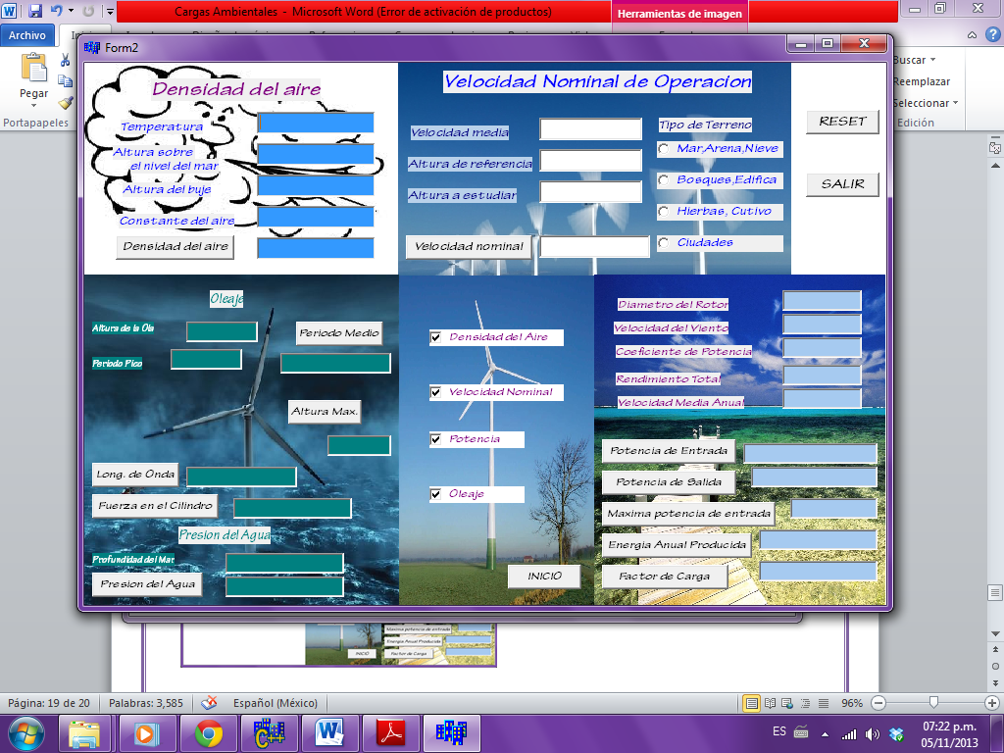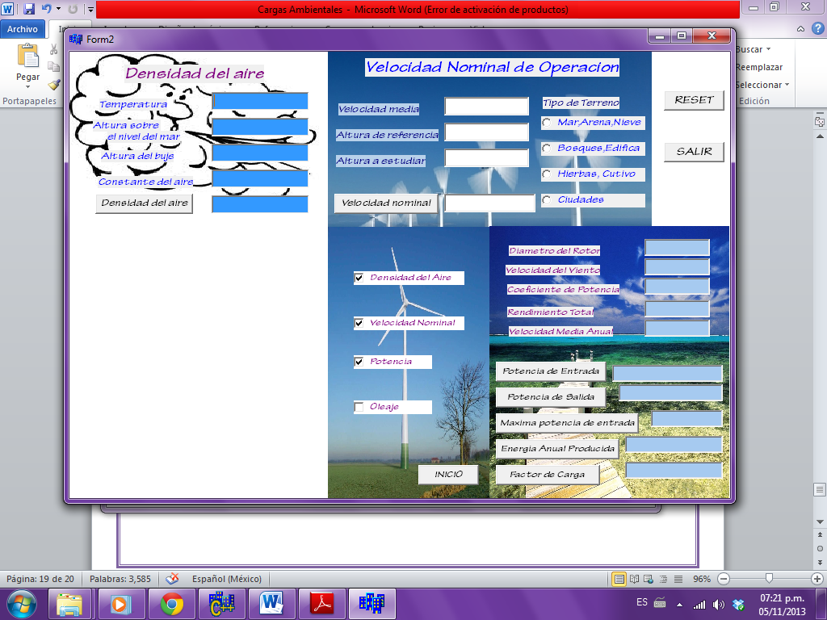

**PROGRAMACIÓN DEL PROYECTO**

Formulario 1

//---------------------------------------------------------------------------

#include <vcl.h>

#pragma hdrstop

#include "Unit2.h"

#include "Unit1.h"

//---------------------------------------------------------------------------

#pragma package(smart_init)

#pragma resource "*.dfm"

TForm1 *Form1;

//---------------------------------------------------------------------------

__fastcall TForm1::TForm1(TComponent* Owner)

: TForm(Owner)

{

}

//---------------------------------------------------------------------------

void __fastcall TForm1::Button1Click(TObject *Sender)

{

Close();

}

//---------------------------------------------------------------------------

void __fastcall TForm1::Button2Click(TObject *Sender)

{

Form2->Show();

}

//---------------------------------------------------------------------------

Formulario 2

//---------------------------------------------------------------------------

#include <vcl.h>

#pragma hdrstop

#include "Unit2.h"

//---------------------------------------------------------------------------

#pragma package(smart_init)

#pragma resource "*.dfm"

#include <math.h>

double tem,all,x,y,m,den,de,vv,dr,A,ps,al,p,vo,h,ar,di,c;

double z,t,ab,vn,vm,pe,cp,mp,rt,pa,eap,e,fc,pp,a,b,d,tm,l,N,NK;

double ao,hm,w,am,pm,r,M,q,O,k,ca;

TForm2 *Form2;

//---------------------------------------------------------------------------

__fastcall TForm2::TForm2(TComponent* Owner)

: TForm(Owner)

{

Panel1->Visible=false;

Panel2->Visible=false;

Panel3->Visible=false;

Panel4->Visible=false;

}

//---------------------------------------------------------------------------

void __fastcall TForm2::Button15Click(TObject *Sender)

{

Close();

}

//---------------------------------------------------------------------------

void __fastcall TForm2::Button13Click(TObject *Sender)

{

//Panel de botones

if(CheckBox1->Checked==true)

Panel1->Visible=true;

if(CheckBox1->Checked==false)

Panel1->Visible=false;

if(CheckBox2->Checked==true)

Panel2->Visible=true;

if(CheckBox2->Checked==false)

Panel2->Visible=false;

if(CheckBox4->Checked==true)

Panel3->Visible=true;

if(CheckBox4->Checked==false)

Panel3->Visible=false;

if(CheckBox3->Checked==true)

Panel4->Visible=true;

if(CheckBox3->Checked==false)

Panel4->Visible=false;

Edit1->SetFocus()

}

//---------------------------------------------------------------------------

void __fastcall TForm2::Button1Click(TObject *Sender)

{

//Calculo de la Densidad

tem=Edit1->Text.ToDouble();

all=Edit2->Text.ToDouble();

ab=Edit3->Text.ToDouble();

ca=Edit4->Text.ToDouble();

z=all+ab;

t=tem-(ab-3)/154;

x=(-9.81*z)/(ca*t);

y=exp(x);

m=(101325)/(ca*t);

den=pow(m,y);

Edit5->Text=AnsiString(den);

}

//---------------------------------------------------------------------------

void __fastcall TForm2::Button2Click(TObject *Sender)

{

// Calculando la Velocidad Nominal de la Operación

if(RadioButton1->Checked==true){

vm=Edit6->Text.ToDouble();

ar=Edit7->Text.ToDouble();

h=Edit8->Text.ToDouble();

di=h/ar;

c=pow(di,0.13);

vn=c*vm;

Edit9->Text=AnsiString(vn);

}

if(RadioButton2->Checked==true){

vm=Edit6->Text.ToDouble();

ar=Edit7->Text.ToDouble();

h=Edit8->Text.ToDouble();

di=h/ar;

c=pow(di,0.20);

vn=c*vm;

Edit9->Text=AnsiString(vn);

}

if(RadioButton3->Checked==true){

vm=Edit6->Text.ToDouble();

ar=Edit7->Text.ToDouble();

h=Edit8->Text.ToDouble();

di=h/ar;

c=pow(di,0.27);

vn=c*vm;

Edit9->Text=AnsiString(vn);

}

if(RadioButton4->Checked==true){

vm=Edit6->Text.ToDouble();

ar=Edit7->Text.ToDouble();

h=Edit8->Text.ToDouble();

di=h/ar;

c=pow(di,0.40);

vn=c*vm;

Edit9->Text=AnsiString(vn);

}

}

//---------------------------------------------------------------------------

void __fastcall TForm2::Button8Click(TObject *Sender)

{

//Calculando Potencia de Entrada

dr=Edit18->Text.ToDouble();

de=Edit5->Text.ToDouble();

A=M_PI*dr*dr/4;

vv=Edit19->Text.ToDouble();

pe=0.5*de*A*vv*vv*vv;

Edit27->Text=AnsiString(pe);

}

//---------------------------------------------------------------------------

void __fastcall TForm2::Button9Click(TObject *Sender)

{

//Calculando la Potencia de Salida

dr=Edit18->Text.ToDouble();

de=Edit5->Text.ToDouble();

vv=Edit19->Text.ToDouble();

cp=Edit20->Text.ToDouble();

A=M_PI*dr*dr/4;

p=0.5*de*A*vv*vv*vv;

ps=p*cp;

Edit24->Text=AnsiString(ps);

}

//---------------------------------------------------------------------------

void __fastcall TForm2::Button10Click(TObject *Sender)

{

//Calculando la Potencia Máxima de Entrada

dr=Edit18->Text.ToDouble();

vv=Edit19->Text.ToDouble();

mp=0.15*dr*dr*vv*vv*vv;

Edit25->Text=AnsiString(mp);

}

//---------------------------------------------------------------------------

void __fastcall TForm2::Button11Click(TObject *Sender)

{

//Calculando Energía Anual Producida

dr=Edit18->Text.ToDouble();

de=Edit5->Text.ToDouble();

vv=Edit19->Text.ToDouble();

rt=Edit21->Text.ToDouble();

vm=Edit22->Text.ToDouble();

A=M_PI*dr*dr/4;

pa=0.5*de*1.91*vm*vm*vm;

eap=pa*A*rt*8760/1000;

Edit23->Text=AnsiString(eap);

}

//---------------------------------------------------------------------------

void __fastcall TForm2::Button12Click(TObject *Sender)

{

//Calculando Factor de Carga

e=Edit23->Text.ToDouble();

vn=Edit9->Text.ToDouble();

fc=e/vn;

Edit26->Text=AnsiString(fc);

}

//---------------------------------------------------------------------------

void __fastcall TForm2::Button3Click(TObject *Sender)

{

//Calculando Longitud de Onda

pp=Edit11->Text.ToDouble();

a=4*pp*pp*pp*pp;

b=5*M_PI;

d=a/b;

tm=pow(d,0.25);

Edit12->Text=AnsiString(tm);

}

//---------------------------------------------------------------------------

void __fastcall TForm2::Button4Click(TObject *Sender)

{

//Calculando Longitud de Onda

l=9.8/(2*M_PI);

Edit14->Text=AnsiString(l);

}

//---------------------------------------------------------------------------

void __fastcall TForm2::Button5Click(TObject *Sender)

{

//Calculando el número de Keulegean

l=Edit14->Text.ToDouble();

N=2*M_PI;

NK=N/l;

Edit15->Text=AnsiString(NK);

}

//---------------------------------------------------------------------------

void __fastcall TForm2::Button6Click(TObject *Sender)

{

//Calculando la Máxima Altura de la Ola

ao=Edit10->Text.ToDouble();

hm=2*ao;

Edit13->Text=AnsiString(hm);

}

//---------------------------------------------------------------------------

void __fastcall TForm2::Button7Click(TObject *Sender)

{

//Calculando Presión del Agua

den=Edit5->Text.ToDouble();

w=Edit16->Text.ToDouble();

am=Edit13->Text.ToDouble();

NK=Edit15->Text.ToDouble();

M=-den*9.8*am;

r=(den*9.8*am)/2;

q=NK*w;

O=exp(q);

k=M+N*O+101300;

Edit17->Text=AnsiString(k);

}

//---------------------------------------------------------------------------

void __fastcall TForm2::Button14Click(TObject *Sender)

{

//Limpiar Edit

Edit1->Text="";

Edit2->Text="";

Edit3->Text="";

Edit4->Text="";

Edit5->Text="";

Edit6->Text="";

Edit7->Text="";

Edit8->Text="";

Edit9->Text="";

Edit10->Text="";

Edit11->Text="";

Edit12->Text="";

Edit13->Text="";

Edit14->Text="";

Edit15->Text="";

Edit16->Text="";

Edit17->Text="";

Edit18->Text="";

Edit19->Text="";

Edit20->Text="";

Edit21->Text="";

Edit22->Text="";

Edit23->Text="";

Edit24->Text="";

Edit25->Text="";

Edit26->Text="";

Edit27->Text="";

Edit1->SetFocus();

}

//---------------------------------------------------------------------------